«Виды мультфильмов»
Подготовила педагог: Лило В.А.
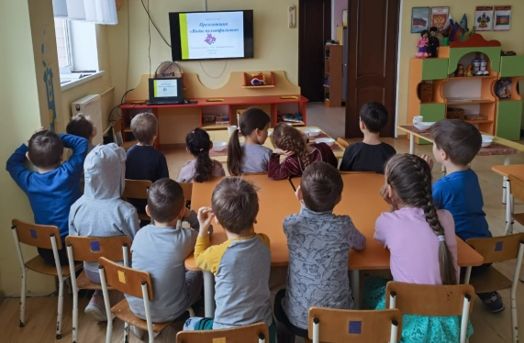
В настоящее время телевидение искусно используется для манипулирования человеческим сознанием. Именно маленькие телезрители являются наиболее уязвимыми перед влиянием продуктов средств массовой информации. Но другой стороны, мультфильм является наиболее эффективным воспитателем от искусства и медиа среды. Просмотр мультфильмов оказывает значительное влияние на развитие ребенка, помогает воспитывать необходимые качества и прививать правила и нормы поведения.

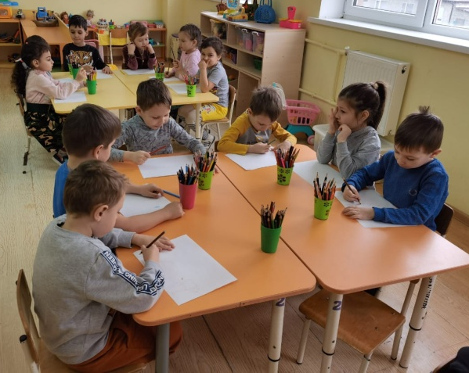
22 марта, при проведении НОД по развитию речи, я использовала презентацию «Виды мультфильмов». Целью НОД было формирования умения составлять рассказы из личного опыта, строить полные, распространенные предложения, используя языковые средства соединения их частей. Развитие умения связно, последовательно и выразительно пересказать небольшой рассказ. Развитие умения оценивать рассказы друг друга. Беседу с детьми я начала с простых вопросов «Любят ли дети смотреть мультфильмы?», «Какой мультфильм самый любимый?». Затем я предложила ребятам посмотреть презентацию «Виды мультфильмов». Ребята узнали, что такое мультфильм, какие виды мультфильмов бывают и много другое. После просмотра презентации, ребята с удовольствием выполнили физминутку «Девочки и мальчики» и приступили к творческой деятельности, в процессе которой каждый из ребят изобразил персонажа из своего любимого мультфильма. В завершении нашей беседы, мы с ребятами рассмотрели все рисунки, каждый рассказал о том, кто какой персонаж изобразил и из какого он мультфильма. Веселым завершением образовательной деятельности стал просмотр мультфильма по рассказу Н.Носова «Незнайка учиться».
